EDDA ARIADNA FREITES MEJIA
UD13204BBU20574

Seminar Cultural Development II. Fase II Seminar Technology innovation and development generates short-term benefits

Student ‘s Profile
My Life in Dominican Republic

Atlantic Internacional University
Honolulu, Hawai
December 12, 12,2011

TABLA DE CONTENIDO

INTRODUCCIÓN i
1.0 IMPORTANCIA DE LA INNOVACIÓN EN LA INDUSTRIA PARA EL DESARROLLO DE LAS NACIONES 1
2.0 CONDICIONANTES DEL CRECIMIENTO FUTURO DEL SECTOR INDUSTRIAL 1
3.0 EXISTENCIA DE DOS ESQUEMAS DE INDUSTRIALIZACIÓN DIFERENTES 2
4.0 PRINCIPALES DESAFÍOS QUE ENFRENTA LA INDUSTRIA DOMINICANA 2
5.0 COMPETITIVIDAD DEL SECTOR INDUSTRIAL 4
5.1 Innovación y desarrollo tecnológico - a nivel local. 4
6.0 FOMENTO COMPETITIVO A LAS EXPORTACIONES 5
7.0 CONCEPTUALIZACION EN EL DESORROLLO DE INNOVACIONES O MEJORAS DE PROCESOS 6
7.1 Definición de los procesos de manufactura 6
8.0 FILOSOFÍAS USADAS EN EL MEJORAMIENTO DE PROCESOS 8
8.1 Principios básicos de la filosofía “Lean Manufacturing” 8
8.2 Beneficios de la filosofía Lean 10
8.3 Los 8 desperdicios en Lean Manufacturing 11
8.3.1. Sobreproducción 11
8.3.2. Inventario 11
8.3.3. Transportación 12
8.3.4. Movimientos 12
8.3.5. Tiempos de espera 12
8.3.6. Corrección de defectos 12
8.3.7. Sobreproceso 12
8.3.8. Talento no utilizado 12
8.4 Filosofía Seis Sigma 13
8.5 Base estadísticas en la filosofía Seis Sigma 14
8.6 Metodología DMAIC 14
8.6.1 Definir 15
8.6.2 Medir 15
8.6.3 Analizar 16
8.6.4 Implementar. 16
8.6.5 Controlar 16
8.7 Integración Lean Manufacturing y Seis Sigma (Lean Seis Sigma) 17
8.8 Herramientas usadas en Lean Seis Sigma 17
8.8.1 Programa de las 5S. 17
8.8.2 Poka Yoke. 18
8.8.3 Kanban. 18
8.8.4 Mapa SIPOC(por las siglas en ingles supplier, input, output, customer). 19
8.8.5 Diagrama Causa y Efecto. 20
8.8.6 Diagrama de Pareto. 21
8.8.7 Análisis de Modo y Efecto de Falla (AMEF). 22
8.8.8 Eventos Kaizen. 24
9.0 LA TRANSFERENCIA DE TECNOLOGÍA EN EL COMERCIO INTERNACIONAL: UN INSTRUMENTO PARA EL DESARROLLO. 26
9.1 El Nuevo Escenario Tecnológico de los Negocios Internacionales 26
9.2 Comercio Internacional y Tecnología. 27
9.3 Concepto de Tecnología 27
9.4 El Contrato de Transferencia Tecnológica. 28
9.5 Transferencia de tecnología y contratos “llave en mano”. 30
CONCLUSIONES iii
BIBLIOGRAFÍA iv

INTRODUCCIÓN

La era en que vivimos actualmente puede ser señalada sin temor a equivocarnos como el momento histórico en el que se han presentado los mas vertiginosos cambios en todas las áreas de nuestra existencia y específicamente en la llamada revolución de la información y la tecnología basamentadas por la necesidad de encontrar nuevas respuestas a los acontecimientos globales y a la hipercompetitivad de lasorganizaciones,en aras de mantenerse dentro del grupo de organizaciones de punta que compiten por mantener suprimacia en el mercado en donde operaran.

Se ha hecho muy común entre las empresas la proclamación que “trabajamos con una cultura de Innovacion” refiriéndose a que en estas empresas procuran crear en el entorno labor la motivación de sus talentos o recursos humanos a pensar de manera creativa, proactiva y la creación de ideas de valor, que luego de su valoración puedan convertirse en innovaciones. Ahora bien, es importante destacar que si las ideas creativas no pueden ser convertidas en nuevos productos, servicios, modelos de negocios y procesos que puedan ser reconocidos como verdaderas innovaciones, las empresas será considerada creativa mas no innovadora , la diferencia se establece solo si existiendo estas ideas creativas se cuenta con el respaldo absoluto de la autoridad de la empresa estableciendo un fuerte compromiso hacia el logro de este objetivo.

Según Kuczmarski, Thomas (1997) en su planteamiento de que la innovación había llegado y continuara para constituir una corriente que sea el componente central de la estrategia de negocios de una compañía, agregando que un nuevo siglo ilumina el renacer del pensamiento creativo, establecer las etapas para nuevas esperanzas y estimular nuevas ideas nos coloca en una posición de observancia del fenómeno ya que para esta época autores como el mencionado al inicio de nuestro párrafo ya hacían referencias en otras obras sobre la innovación.

Esta época de cambios acelerados, en donde antes estos se producían de manera evolutiva, controlado, supervisado y programado, en la actualidad se observa una metamorfosis del proceso, siendo este incierto, continuo e impredecible convirtiéndose en un reto para las empresas requiriéndose un nuevo tipo de liderazgo.

Ante los nuevos desafíos que es necesario enfrentar de una manera distinta, acorde con las cincunstancias, se deberá realizar importantes cambios que ha de cambiar la visión de las organizaciones y delante a nuevos escenarios de los negocios, en situaciones inciertas y de incentidumbres por los cambios en la economía de los países y el ritmo de adoptar las innovaciones se requiere de administradores eficientes, capaces de manejar de manera adecuada los recursos de manera que puedan adaptarse a las nuevas situaciones. Se requiere lideres, que sepan motivar, incentivar el trabajo en equipo y asumir con responsabilidad y compromiso institucional.

- IMPORTANCIA DE LA INNOVACIÓN EN LA INDUSTRIA PARA EL DESARROLLO DE LAS NACIONES

La historia ha demostrado que las naciones que han podido alcanzar a través del tiempo un crecimiento sostenido y mayor nivel de prosperidad para su población, son aquellas que han sustentado su desarrollo económico en el impulso del sector industrial. Cuando el Estado estimula el crecimiento tanto a la industria orientada al mercado doméstico, como aquella cuya producción se destina a los mercados de exportación. Sin embargo, la industria ha entrado en una etapa de su desarrollo que requiere urgentemente la transformación de su aparato productivo, así como del marco donde opera, para poder competir exitosamente en una economía cada vez más globalizada.

Por una parte, la entrada en vigencia del DR-como los avances en las negociaciones de un acuerdo de libre comercio CAFTA, así con la Unión Europea y con otras potencias económicas mundiales; por otra parte, está incidiendo en los mercados internacionales, la eliminación de numerosas barreras al comercio internacional contempladas en los acuerdos de la OMC; y finalmente, se ha intensificado la competencia de productos asiáticos, especialmente aquellos procedentes de China, cuyo sector industrial goza de niveles de productividad y competitividad envidiables. Todos estos nuevos factores obligan tanto a las empresas nacionales, como a los gobiernos, a introducir cambios fundamentales para poder enfrentar estos nuevos desafíos, pues de lo contrario no podrá ser posible seguir creciendo con el dinamismo de las últimas décadas.

2.0 CONDICIONANTES DEL CRECIMIENTO FUTURO DEL SECTOR INDUSTRIAL

En lo adelante,el crecimiento de las industrias estará determinado por la capacidad que muestren tanto las empresas como los gobernantes, de poder aumentar la competitividad, no sólo para preservar su participación en el mercado doméstico, sino principalmente para poder penetrar en los mercados de nuestros socios comerciales y de la economía global en general. Conscientes de esta incuestionable realidad, el sector industrial de las diferentes naciones deberán plantearse un conjunto de reflexiones y recomendaciones con el propósito de poder desarrollar una estrategia y una política de competitividad industrial, que haga posible la supervivencia y el desarrollo sostenido.

- EXISTENCIA DE DOS ESQUEMAS DE INDUSTRIALIZACIÓN DIFERENTES

Existes países en donde se ha desarrollado en las últimas décadas sobre la base de dos esquemas con distintas orientaciones, así como con diferentes marcos jurídicos. El primer grupo, al cual se le conoce como industria nacional o doméstica, se orientó en sus orígenes a suplir el mercado doméstico al resguardo de altas tasas arancelarias, las cuales se han ido eliminando progresivamente e incluso, están a punto de desaparecer bajo los acuerdos de libre comercio negociados y socios comerciales, por lo cual estas empresas están obligadas a redefinir su orientación.

El segundo grupo, conocido como las empresas de zonas francas industriales, se desarrollaron al amparo de un régimen fiscal especial que las exonera del pago de todo tipo de gravámenes, lo que les permitió orientar su producción básicamente al mercado de exportación, especialmente en manufacturas ligeras con alto contenido de mano de obra. preferencial en el mercado. Ambas ventajas internacionales han ido desapareciendo con el tiempo, lo que las obliga a ser más competitivas, para poder recuperar su dinamismo.

- PRINCIPALES DESAFÍOS QUE ENFRENTA LA INDUSTRIA DOMINICANA

El problema principal , tanto la orientada al mercado doméstico como la de exportación, es que han ido perdiendo su capacidad competitiva, debido a que no se han implementado una estrategia industrial definida, contrario a países como Irlanda, Singapur y Corea, que tenían perfiles económicos similares al nuestro hace unas décadas y que sin embargo han triplicado su productividad, permitiendo así un aumento considerable del ingreso per cápita de su población.

La situación dual de este importante sector de nuestra economía, tendrá necesariamente que revisarse en los próximos años, pues como país signatario de los acuerdos de la OMC, así como del DR-CAFTA, estamos obligados a cumplir con determinadas disposiciones incluidas en ambos acuerdos, especialmente en lo que concierne a las reglas de origen y a la eliminación de los subsidios. En este sentido, la República Dominicana ha sido emplazada, juntos con otros países que se encuentran en la misma situación, a cumplir con estas disposiciones. En consecuencia, gobierno dominicano deberá revisar el régimen legal de las Zonas Francas de Exportación, a fin de compatibilizar con la industria nacional, la mayoría de las exenciones fiscales que hasta ahora se han otorgado a las empresas que operan bajo este régimen especial.

En consecuencia, la República Dominicana está enfrentando desafíos fundamentales en su régimen de comercio exterior que afectará profundamente las perspectivas de crecimiento del sector industrial y de la economía en general, en los próximos años. Sin embargo, este documento no persigue presentar sugerencias sobre políticas de convergencia industrial, sino que se concentra en exponer los problemas más acuciantes que enfrenta el sector industrial nacional, así como los cambios de política que con urgencia deben ser introducidos para proveer a este sector de la capacidad competitiva que requiere para poder enfrentar los retos y aprovechar las oportunidades e innovaciones que le presenta la globalización.

Dentro de una óptica más amplia, también se puede señalar que la República Dominicana está transitando por una etapa de su historia, donde tiene que definir con claridad, sobre cuáles sectores productivos descansará su desarrollo futuro, los cuales necesariamente tendrán que tener capacidad suficiente para poder competir en los mercados internacionales, pues sólo aquellas empresas que están en condiciones de competir en un mundo globalizado, podrán constituirse en fuentes dinámicas de creación de empleos y en fuertes generadores de las divisas que tanto necesitamos para nuestro desarrollo. Debe también tenerse presente que la economía dominicana adolece de un déficit creciente en la cuenta corriente de su balanza de pagos internacionales y que por tanto tiene que buscar con urgencia, medios para incrementar sus ingresos de divisas. En esta nueva estrategia de desarrollo, con toda seguridad al sector industrial dominicano le corresponderá un rol determinante

- COMPETITIVIDAD DEL SECTOR INDUSTRIAL

Como se ha podido apreciar, los nuevos acuerdos internacionales implican amenazas y grandes retos, pero también nuevas oportunidades. Está demostrado, que el funcionamiento del mercado es necesario, pero no suficiente, para lograr el cambio estructural que requiere la gran competencia de nuestros tiempos. Tampoco es suficiente la simple firma de nuevos acuerdos de libre comercio, pues no basta con eliminar aranceles para que un país pueda lograr la competitividad, ya que para ello se requiere una estrategia activa de inserción a la economía global tanto por el lado de las empresas, como del gobierno.

- Innovación y desarrollo tecnológico - a nivel local.

La innovación es fundamental para el desarrollo de los países, ya que además de la acumulación de capital, es necesario incrementar la competitividad vía la innovación. Por lo tanto, es necesario que nuestro país impulse una estrategia de innovación y desarrollo tecnológico que integre a todas las instituciones del sistema y permita transitar de la industria manufacturera intensiva de mano de obra, a la intensiva en mente-de-obra, es decir a la mentefactura. Aunque es a las empresas a las que les corresponde finalmente realizar la innovación de nuevos productos, procesos, y sistemas de organización empresarial, se requiere de un entorno favorable para la innovación, como son los centros de investigación e innovación, los parques tecnológicos y otros.

Para estos fines es preciso instrumentar un conjunto de políticas públicas que dinamicen el intercambio y la difusión del conocimiento entre los sectores privado, académico e institucional, pues sin ello no se podrá llevar a cabo un proceso de innovación que integre la cadena de valor de los diferentes sectores. Por lo tanto el Estado debe actuar como agente promotor para lograr la vinculación entre las empresas y los centros de investigación, lo que daría lugar a la innovación. De ahí que las políticas públicas de fomento a la innovación, deberían permitir que la creación y la difusión de nuevos conocimientos se logre de manera natural. En este sentido, el Estado podría incluir incentivos fiscales que estimulen a las empresas a invertir en actividades de investigación y desarrollo, e incluso otorgar financiamiento para estas actividades. Se otorga un crédito fiscal para cubrir un porcentaje de los gastos e inversiones comprobables, utilizados en proyectos de desarrollo de productos, materiales y procesos de producción, investigación y desarrollo de tecnología, así como los gastos en formación de personal de investigación y desarrollo tecnológico.

El Estado conteste a estas necesidades ha ido dando muestras de entender esta dinamica incursionado en la creación de un programa de capital semilla, para emprendedores que deseen iniciar empresas con alto contenido tecnológico, al igual de haber realizado el proyecto Instituto tecnológico de las americas contando en nuestros días con un grupo significativo de estudiantes formando parte de este centro, convertido en Instituto Superior. ,

Mediante el programa de emprendimiento e también se daría asesoría a empresarios para captar fondos de inversionistas que deseen participar como socios del proyecto.

- FOMENTO COMPETITIVO A LAS EXPORTACIONES

Una de las principales preocupaciones del empresario industrial dominicano, está dada por la política de apertura comercial que se está llevando a cabo en los últimos años, donde las negociaciones de nuevos acuerdos de libre comercio no parece que responden a una lógica y a una estrategia comercial, sino a situaciones coyunturales más bien de índoles políticas. En este sentido, el sector industrial dominicano requiere que se defina claramente cual es la política comercial que seguirá la República Dominicana en los próximos años, la cual debe estar fundamentada básicamente en consideraciones puramente comerciales acordes con las conveniencias de nuestro país.

Asimismo, debemos entender que aun cuando ha habido un aumento de las exportaciones globales del país, incluyendo las de zonas francas, el hecho que la República Dominicana haya disminuido la participación en su principal mercado de exportación, los Estados Unidos, es una clara expresión de la velocidad a la que se mueven los países competidores cuyas exportaciones a ese mercado crecieron a una tasa más alta que la nuestra, en los últimos siete años, lo que demuestra que nuestro país no ha podido sustentar la competitividad en su principal mercado de exportación. Acorde con lo señalado se tiene que revisar dos aspectos de nuestra política macroeconómica y al mismo tiempo desarrollar una política integral de fomento a las exportaciones.

El tercer factor importante es el desarrollo de un programa de seguro de crédito al exportador que garantice las perdidas procedentes del suministro de bienes o de la prestación de servicios como consecuencia de la insolvencia o del impago por parte del cliente. Este instrumento representa una herramienta de gran importancia para las empresas industriales sobre todo para las pequeñas y medianas empresas

- CONCEPTUALIZACION EN EL DESORROLLO DE INNOVACIONES O MEJORAS DE PROCESOS

- Definición de los procesos de manufactura

Toda empresa de manufactura tiene como objetivo principal el obtener rentabilidad a través de los productos que ofrece. Para lograr esto, es necesario realizar una serie de pasos y actividades que al interactuar produzcan el resultado deseado. Estos elementos reciben el nombre de procesos. En este tenor, y en su concepción más simple, un proceso no es más que una secuencia de actividades que tiene como objetivo lograr un resultado.
Los procesos de manufactura son controlados por la gerencia de operaciones. Según Arnold, los procesos son el conjunto de pasos mediante los cuales la gerencia de operaciones alcanza los objetivos de producir lo que el cliente necesita, cuando lo necesita, con las cantidades y tiempo requerido.
Krajewski, por su parte, añade un elemento diferenciador a las teorías presentadas sobre la definición de proceso, como lo es el concepto de valor. Para este autor, un proceso “implica el uso de los recursos de una organización para producir algo de valor”. En el contexto que el autor plantea, el término valor hace referencia a todo elemento que el cliente está dispuesto a pagar.
En resumen, podemos decir que, “Un proceso es una serie de pasos diseñados para generar productos y servicios”.Sin embargo, el mero concepto de procesos implica la evaluación de dos amplias perspectivas, de un lado las entradas (insumos, mano de obra, equipos, medio ambiente, métodos, entre otros) y por otro las salidas (productos, desperdicios, defectos de calidad, entre otros). La interacción entre estos elementos debe ser evaluada a la hora diseñar el flujo de manera tal que podamos maximizar los resultados mediante la optimización de los insumos.

Ilustración 1 - Descripción de un proceso.

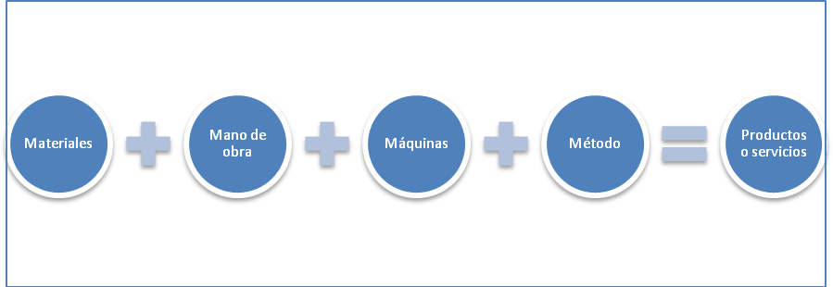

Para lograr esto, es necesario enfocarnos en los procesos cuyo resultado se traduce en un impacto directo en la generación de bienes y servicios. En este sentido, Evans agrupa los procesos en dos grandes categorías:

- Procesos centrales: esenciales para el logro de los resultados estratégicos por su incidencia en la creación y desarrollo del bien o servicio.

- Procesos de apoyo: son procesos que no agregan valor al bien o servicio.
Los procesos de producción o de manufactura que involucran la creación del producto o que alteran o cambian su estado o condición para satisfacer las necesidades del cliente, son considerados procesos centrales. Nuestro trabajo de investigación tiene base en procesos de ensamble, y por tal motivo se incluye dentro de este último grupo.

- FILOSOFÍAS USADAS EN EL MEJORAMIENTO DE PROCESOS

- Principios básicos de la filosofía “Lean Manufacturing”

Una de las filosofías que ha revolucionado la forma de aplicar mejoras es lo que conocemos como Filosofía Lean (Lean Thinking). Este término se refiere al uso de ideas originalmente empleadas para mejorar funciones en todos los departamentos de la organización.
“El lean persigue eliminar la «basura» (muda, en japonés), es decir, cualquier elemento del proceso que consuma recursos, humanos o económicos, tiempo o espacio, sin añadir valor al producto final. Según la metodología lean, la «basura» se puede identificar siguiendo un análisis metódico de cada una de las siguientes categorías: inventario, espera, transporte, movimiento, sobreproceso, sobreproducción, defectos, uso inadecuado de habilidades”.
El Instituto Nacional de Estándares y Tecnologías (NIST, por sus siglas en inglés) define Lean como un enfoque sistematizado para identificar y eliminar el desperdicio y las actividades que no agregan valor a través de la mejora continua de los procesos siguiendo el flujo del producto a través de todo el sistema desde la necesidad del cliente hasta la búsqueda de la perfección.
Lean es una filosofía de trabajo utilizado en empresas de manufactura con el propósito de reducir o eliminar desperdicios, es decir, todo lo que no agrega valor al proceso.Lean se auxilia de metodologías, herramientas y conceptos para lograr el propósito anteriormente descrito.
Lean es una serie de herramientas y tecnologías para manejar los procesos organizacionales. Los proyectos de Lean están enfocados en eliminar o reducir las actividades que el cliente no está dispuesto a paga, como lo son:
- Desechos
- Retrabajos
- Inspecciones
- Inventarios
- Tiempos de cola y de espera
- Transportación de materiales
- Movimientos redundantes
- Otras actividades sin valor o pasos innecesarios
Los objetivos trazados por Lean Manufacturing pueden ser alcanzados mediante el uso de las propuestas listadas a continuación:
- Trabajo en equipo: por empleados bien informados y entrenados que participan en la toma de decisiones que impactan sus funciones.

- Limpieza: espacios de trabajos organizados y bien marcados.

- Sistemas de flujo continuo: en lugar de emplear sistemas por lotes fijos y tiempos de espera.

- Sistema halar: en lugar de los sistemas tradicionales de empuje (es decir, el proceso inicia cuando se genera la necesidad del cliente).

- Reducción del tiempo de ciclo: mediante el uso de procesos, configuraciones de arranque de líneas y programación eficientes.
El sistema Lean, o Lean Manufacturing, está basado en su totalidad en el Sistema de Fabricación de Toyota (TPS).
Cuatro caballeros prominentes son acreditados por el desarrollo del sistema Toyota:
- SakichiToyoda, fundador del grupo Toyota en 1902. Fue el inventor de una máquina de telar en 1902 y que luego mejoró en el año 1926 al incluirle la capacidad de detenerse al tratar con telas rotas para prevenir producción con baja calidad. En ese mismo año, funda ToyodaAutomaticLoom, con la finalidad de fabricar y distribuir máquinas de telar automáticas. En 1937 vende las acciones de su compañía a inversionistas ingleses, que luego deciden cambiar las operaciones a la manufactura de automóviles.

- KichiroToyota, con gran pasión hacia los automóviles, influye en su padre para iniciarse en el mundo de las operaciones de carros. Visita Occidente, Ford Motor Company en Detroit (USA), y regresa a Japón con el esquema de lotes reducidos. Además de sus aportes en los tamaños de lotes, Kichiro contribuyó con el desarrollo de sistemas de producción de ensamble secuenciales, la logística de consumo de materiales simultáneos y el desarrollo de la red de suplidores capaces de proveer lo que la empresa necesitaba, cuando lo necesitaba (este concepto es la base del modelo hoy conocido como Justo a Tiempo).
- EijiToyota, se incorpora en la familia Toyta para el año 1936. Al igual que anterior, realiza visitas a USA y rediseña todo el modelo Toyota y la aplicación de un programa de sugerencias. Se le acredita como propulsor del desarrollo de uno de los pilares del modelo Toyota, como lo es el sistema de mejoramiento continuo (Kaizen).

- TaiichiOhno, es considerado como el padre del modelo de producción Toyota (TPS). Ohno inició en la compañía después de graduarse en NogoyaTechnical High School en el año 1932. Al pasar por un proceso de transición después de la segunda guerra mundial, la organización presentó grandes cambios en los que Ohno tuvo la oportunidad de crecer a medida que presentaba sus aportes en los conceptos de Justa a Tiempo y en las metodologías que ayudó a construir y que luego se desencadenaron en el modelo Toyota.

En adición a los gurús anteriormente mencionados, es bueno acotar los aportes que dieron a la luz ShingeoShingo, quien contribuyó al desarrollo de iniciativas de calidad en Toyota, y Edwards Deming, quien presentó y expandió el concepto de control estadísticos de procesos en Japón.
El TPS se fundamenta en la optimización de los procesos productivos mediante la identificación y eliminación de despilfarros (MUDA en japonés, o WASTE en inglés), y el análisis de la cadena de valor, para finalmente conseguir un flujo de material estable y constante, en la cantidad adecuada, con la calidad asegurada y en el momento en que sea necesario. Es decir, tener la flexibilidad y fiabilidad necesarias para fabricar en cada momento lo que pide el cliente.

- Beneficios de la filosofía Lean

Dentro de los beneficios de Lean podemos citar:
- Máxima utilización de los recursos humanos.

- Tamaño de células/módulos óptimos, garantizando una utilización eficiente de los recursos de espacios.

- Trafico simplificado de recursos.

- Reducción de los costos totales de manufactura.

- Reducción de la inversión.

- Reducción de labor requerida.

- Utilización de equipos más productivos.

- Flexibilidad para ser contemporáneo y mantener el ritmo con el mercado.

- Incremento en el retorno de activos netos.
En resumen, los beneficios de Lean permiten mantenernos activos, al ritmo del mercado, garantizando el uso eficiente de los recursos, mediante la reducción de desperdicios y el aumento del tiempo productivo de equipos, labor y materiales.

- Los 8 desperdicios en Lean Manufacturing

El Instituto Nacional para Estándares y Tecnología (NIST por sus siglas en inglés) ha identificado 8 fuentes de desperdicios:

- Sobreproducción
Producir más de lo requerido, antes o más rápido que las necesidades de la estación posterior.
Sobreproducir es manufacturar más de lo que el cliente necesita. La sobreproducción puede ser tan mala como la subproducción, también nos afecta producción demasiado anticipada o tardía.

- Inventario
Materia prima innecesaria. Tener demasiada materia prima, WIP (por las siglas en inglés de Trabajo en Proceso), o productos terminados debido a lotes grandes, frecuentemente pasa inadvertido, pero es una pérdida financiera.
El almacenamiento es con frecuencia un enemigo oculto para una operación sana. Cuando materia prima, sub-ensambles o producto terminado permanecen quietos en cualquier parte, representan una parte del capital de la empresa que NO está generando utilidades.Además de esta pérdida, están en riesgo: Inundaciones, incendios, depreciaciones en el mercado, obsolescencia en el diseño, entre otros.
En algunos casos, la materia prima usada en productos que no se venden, podría haberse utilizado para producir otros productos que se venden más rápido.

- Transportación
Manejo múltiple innecesario. Un diseño de distribución de la planta deficiente, un sistema ineficiente de manejo de materiales, una ubicación inadecuada, puede estar causando excesiva transportación, lo cual agrega costo y riesgo a la operación.
Este desperdicio está asociado a los movimientos de materiales dentro de la planta o facilidad usualmente porque no se cuenta con arreglo de planta adecuado.

- Movimientos
Hay casos en los que se hacen movimientos innecesarios que no le agregan valor al producto.

- Tiempos de espera
Esperar por equipos, instrucciones, materiales, ente otros, que no añadan valor al producto o servicio.
Este desperdicio generalmente es causado por baja confiabilidad y/o disponibilidad de equipo, falta de partes o materiales y una programación deficiente.

- Corrección de defectos
Fallas en la calidad originan retrabajos, rechazos y pérdida de materia prima.

- Sobreproceso

Son aquellas actividades en el proceso que no le agregan valor al producto, también procesos inexactos y/o incorrectos.

- Talento no utilizado

No sólo se refiere al desperdicio de tiempo (que ya de por sí es malo), sino la gran cantidad de ideas que no expresamos, que podrían hacer mejoras al proceso, áreas de trabajo e incluso un mejor producto. También es posible que no estemos utilizando todas las habilidades que tenemos.

- Filosofía Seis Sigma

“Seis sigma se puede describir como un enfoque de mejora del negocio que busca encontrar y eliminar las causas de los defectos y errores en los procesos de manufactura y servicios, concentrándose en los resultados que son decisivos para el cliente y una clara recuperación financiera para la organización”.
En nuestro contexto, Seis Sigma es una filosofía que se fundamenta en las características consideradas como críticas para el cliente. Trata en gran medida de reducir la variabilidad del proceso, con el objetivo de reducir al mínimo los errores y fallas en el mismo.
El núcleo o centro de la filosofía Seis Sigma se encuentra dado por los siguientes elementos:
- Enfoque en los procesos claves, requisitos del cliente y los objetivos estratégicos de las empresas.

- Promueve el patrocinio de responsables corporativos claves para el desarrollo de proyectos de gran envergadura (Sponsors por su traducción literal en el idioma inglés).

- Hace uso de medidas cuantificables como: defectos por millón, quejas por millón, entre otros.

- Se asegura de que los indicadores claves del proceso sean establecidos desde las primeras actividades.

- Capacitación extensa y uso de proyectos de mejora continua.

- Desarrolla expertos altamente calificados en el uso de herramientas para proyectos de mejora.

- Incluye objetivos de difícil alcance con vistas al mejoramiento.

Seis Sigma valora la prevención de defectos, sobre la detección de los mismos. Promueve la satisfacción del cliente y el logro de los resultados organizacionales por medio de la reducción de la variación. En todas las aplicaciones que se han desarrollado de Seis Sigma podemos resaltar:
- El uso de equipos bien definidos en proyectos de alta envergadura.

- Entrenamientos en pensamiento estadístico en todos los niveles, incluyendo un nivel superior a personas claves designadas como “Black Belts” (o maestros cinta negra como se le conoce también en español).

- Énfasis en el uso de DMAIC como herramienta para solución de problemas (por las siglas de: Definir, Medir, Analizar, Implementar y Controlar).

- Un ambiente gerencial que fortalece y promueve las iniciativas de Seis Sigma como estrategia de negocios.

- Base estadísticas en la filosofía Seis Sigma

Un nivel de calidad Seis Sigma corresponde a una variación de procesos igual a la mitad de la tolerancia del diseño y una variación de la media hasta 1.5 desviaciones estándar en función a la meta.
Si lo abordamos desde la perspectiva de defectos por millón (uno de los indicadores más usados en esta filosofía), nos referimos a 3.4 defectos por millón de oportunidades. En estos términos, un defecto, o no conformidad, es un error o equivocación que puede llegar al cliente.

- Metodología DMAIC

Es un conjunto de 5 pasos los cuales tienen como objetivo:
- Definir
- Medir
- Analizar
- Implementar
- Controlar

    - Definir
Esta primera etapa está orientada a la comprensión del problema y sus repercusiones.
Consiste en definir cuál es el problema;cuál es la meta;cuál es la Voz del Cliente (también conocida por sus siglas VOC, hace referencia a los procesos críticos en función al cliente y sus necesidades); cuáles son los beneficios;definir el equipo de trabajo y el programa del proyecto con sus actividades.
Dentro de las herramientas usadas en esta etapa podemos mencionar*:
- Carta del Proyecto (Definir objetivos, alcances y beneficios, cumplimientos, etc.).
- Plan de Comunicación.
- Diagrama espina de pez.
- Mapa del proceso (estado actual).
- Herramientas para reuniones efectivas.
- Voz del Cliente. (La “Voz del Cliente” (VOC) es la expresión de las necesidades y deseos del cliente).

    - Medir
Se procede al desarrollo de un procedimiento y recolección de los datos que nos permitan medir la relevancia del problema.

Recolectar información, datos, ocurrencia del problema, definiciones operacionales, determinar capacidad del proceso y definir causa raíz. También se evalúa el impacto económico y financiero del proyecto.

Dentro de las herramientas que se aplican en esta etapa tenemos:

- Muestreo Estadístico.
- Diagrama espina de pez.
- Mapa del proceso.
- Histogramas.
- Graficas de Control.
- Hojas de recolección de datos (checklist).}

    - Analizar
A partir de los resultados arrojados en la etapa anterior, procedemos a analizar hasta encontrar las principales causas del problema.
Incluye la realización de una sesión de lluvia de ideas para eliminar las tareas que no agregan valor, validar las causas e identificar fuentes de desperdicio.
Esta etapa hace uso de las siguientes herramientas:
- Histogramas.
- Análisis de Capacidad del proceso.
- Análisis de Causa Efecto.
- AMEF.

- Implementar.
Consiste en proponer y seleccionar propuesta de mejora ante las posibles causas evaluadas en la etapa predecesora.
Desarrollar soluciones y Ejecutar las actividades con el propósito de evaluar seleccionar y optimizar el proceso. En este paso se lleva a cabo la Implementación de las Mejoras.
Las herramientas usadas para tales fines son:
- Mapa del proceso (estado futuro, ideal).
- TPM.
- Balanceo del Proceso.
- Kanban.
- Piloto y Simulación (probar la efectividad de la solución escogida).
- Auditoría al plan piloto.

- Controlar
Se desarrollan procedimientos que permitan medir y controlar la mejora. Incluye planes de capacitación y entrenamiento; control del proceso, implementación de solución y medición al proceso actual, implementar el proyecto en otras áreas que aplique. Determinar procedimiento estándar de Operación. Las herramientas usadas en esta etapa son:
  - Indicadores de Seguridad.

- Integración Lean Manufacturing y Seis Sigma (Lean Seis Sigma)

En la actualidad, el límite de una herramienta versus otra es muy reducido. Aunque ambas persiguen lo mismo, el ángulo de aplicación es diferente. Lean, por lo general, se enfoca se enfoca en la reducción de desperdicios, mientras que Seis Sigma buscar reducir las variaciones. La combinación de ambas se puede definir como Lean Seis Sigma:
“Lean Seis Sigma es una filosofía basada en hechos y datos para la mejora. Promueve la prevención de defectos ante la detección. Busca la satisfacción del cliente y el logro de los resultados mediante la reducción de la variación, los desperdicios y el tiempo de ciclo, mientras suscita el uso de estandarización del trabajo y flujo continuo”.
Manufactura Esbelta (Lean) y Seis Sigma pueden co-existir independientemente, pero los beneficios de la integración son tremendos:
- Un canal para emplear recursos limitados
- Una estrategia de mejora para la organización
- Integración altamente productiva y rentable
Dentro de los riesgos de no integrar podemos nombrar:
- Dividir el enfoque de la organización
- Separar y tener mensajes diferentes de mejora
- Competencia destructiva para los recurso y proyectos

- Herramientas usadas en Lean Seis Sigma

- Programa de las 5S.
Es un programa de trabajo que consiste en desarrollar actividades de orden/limpieza y detección de anomalías en el puesto de trabajo, que por su sencillez, permiten la participación de todos a nivel individual y grupal, mejorando el ambiente de trabajo, la seguridad de las personas y equipos, y la productividad. Las 5S´s son el lugar de comienzo para cualquier actividad o programa de mejora en el lugar de trabajo. Simplifica el ambiente de trabajo, reduce los desperdicios actividades que no agregan valor, e incrementa la seguridad y la eficiencia de calidad.
5 palabras japonesas que comienzan con una "S", esta filosofía se enfoca en trabajo efectivo, organización del lugar, y procesos estandarizados de trabajo:

Ilustración 2 - Las 5S. Fuente: suministrada por la empresa Cardilathead

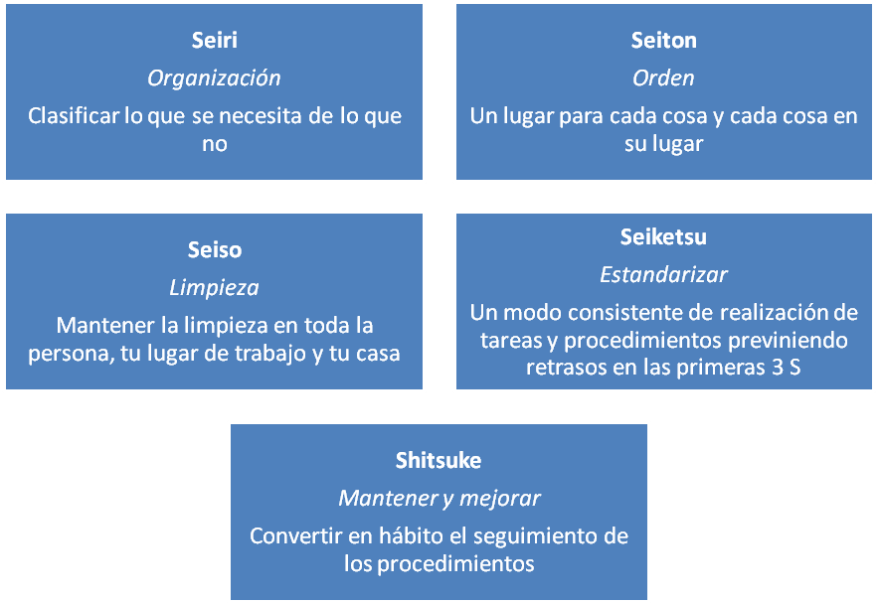

- Poka Yoke.
Es un término para significar “a prueba de error”, también conocido como “cero defectos”, la idea básica es detener el proceso donde ocurra un defecto definir las causas y prevenir aquellas que son recurrentes, mediante la aplicación de un método sencillo como sistemas de control visual, códigos de colores, distribución de tableros, entre otras herramientas, que permitan la estandarización de un lenguaje que diferencie de forma rápida lo normal de lo anormal.

- Kanban.
La palabra japonesa Kanban se refiere a tarjetas, señales o tickets. Este concepto originado en el Modelo de Producción Toyota (TPS), se usa como una herramienta para manejar el flujo de productos y materiales dentro de un Las

25S: Orden y limpieza en el puesto de trabajo. Editora Fundación Confemetal. España, Madrid, 2005. Pág. 17.
sistema de halado.

Es decir, es la herramienta que sirve como señal para halar productos de una
operación a su predecesor (suplidor).
El uso de esta herramienta trae consigo un número de beneficios, como lo son:
- Simplicidad: mediante el control del proceso de una forma clara y visual.
- Reducción de costos: el flujo se realiza mediante señales en función de las necesidades del cliente (interno y externo), lo que se traduce en reducción de material en proceso y por ende de recursos financieros.
- Agilidad: rápida respuestas a los cambios en las necesidades del cliente.
- Minimiza desperdicio: reduce los desperdicios de sobreproducción, inventario innecesario y maximiza el uso del espacio.

- Mapa SIPOC(por las siglas en ingles supplier, input, output, customer).
El mapa SIPOC es una herramienta usada para desplegar las actividades de un proceso y el flujo de información designado para producir un producto o entregar un servicio.
Los componentes del SIPOC son:
- S- (Suppliers= suplidores), los proveedores internos y externos que el proceso requiere.
- I- (Inputs = Entradas), son los elementos, fuera de las fronteras del proceso, que alimentan al mismo para poder realizar sus funciones regulares.
- P- (Process= Proceso), son los pasos secuenciales que son evaluados para aplicar mejoras.
- O- (Output = Salidas), el resultado del proceso.
- C- (Customer = Cliente), son aquellos que reciben el producto en cada paso del proceso.

Ilustración 3 - Ejemplo de Mapa SIPOC. Fuente: Autoría propia.
Mapa SIPOC

Clientes
Outputs (salidas)
Almacén
Navieras
SuplidoresMateria les
Material
Operadores
Herramientas
Ensambles
Inspección

Producto
Métricas
Defectos

Costos
Centros de distribución

.
Inputs (entradas)
Procesos
Suplidores

- Diagrama Causa y Efecto.
Este diagrama también se conoce como Diagrama de Ishikawa o de espina de pescado (por la forma que representa). Tradicionalmente divide las causas en primarias o secundarias sobre el análisis de los efectos producidos. Esta herramienta se auxilia de sesiones de lluvias de ideas donde los involucrados plantean los causantes potenciales de los defectos en el proceso.
Fue creado en 1989 por Ishikawa. Los pasos para construirlo son los siguientes:
- Elegir el servicio o proceso objeto de estudio.

- Colocar la frase o proceso o servicio en el extremo derecho.
- Hacer una lista de las características de calidad que se generan en cada etapa del proceso.
- Ordenar la información de acuerdo a las etapas.
- Dibujar fechas diagonales (ramas principales) sobre las que se presentarán los procesos o las características de calidad.
- Dibujar sub-ramas y apuntar las causas de cada característica anotada en la rama, para el caso del diagrama en general.
- Verificar que todas las características, causas o factores han sido considerados en el análisis.
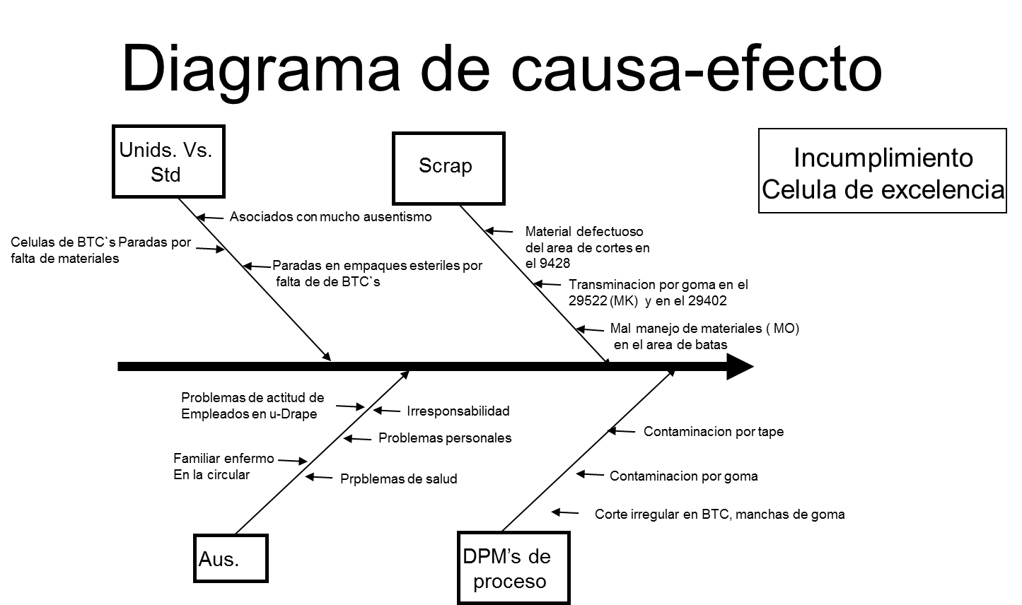
Ilustración 4 - Ejemplo Diagrama Causa-efecto. Fuente: Autoría propia.

- Diagrama de Pareto.
“Es un gráfico de barras que enumera las características en orden descendentes de izquierda a derecha, el cual puede ser utilizado por un equipo para analizar causas, estudiar resultados y planear una mejora continua.
La interpretación del diagrama de Pareto se puede definir completando las siguientes oraciones de ejemplo:
- Existen (números de categorías) contribuyentes relacionados con (efecto). Pero estos (números de pocos vitales) corresponden al (número) % del total (efecto). Debemos procurar estas (número) categorías pocos vitales, ya que representan la mayor ganancia potencial para nuestros esfuerzos”.

Ilustración 5 - Ejemplo diagrama de Pareto. Fuente: 10/31/2011 http://www.elprisma.com/apuntes/ingenieria_industrial/diagramadepareto/

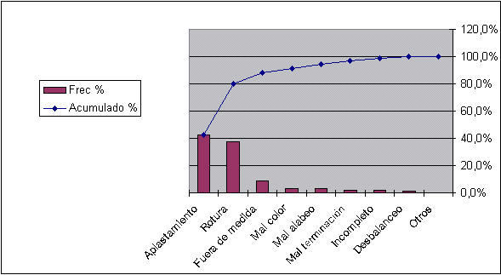

- Análisis de Modo y Efecto de Falla (AMEF).
Es un procedimiento en el que los modos de fallas potenciales, en las actividades relacionadas a un proceso, son descritos y analizados con el propósito de determinar los efectos sobre la función requerida del producto.
“Análisis de Modo y Efecto de Falla (AMEF) es una metodología de un equipo sistemáticamente dirigido que identifica los modos de falla potenciales en un sistema, producto u operación de manufactura / ensamble causadas por deficiencias en los procesos de diseño o manufactura / ensamble. También identifica características de diseño o de proceso críticas o significativas que requieren controles especiales para prevenir o detectar los modos de falla. AMEF es una herramienta utilizada para prevenir los problemas antes de que ocurran”.
El uso de los AMEF se deriva de las necesidades de anticiparnos a los defectos y errores potenciales de los procesos, y esta condición siempre ha estado presente en el diseño y desarrollo de productos. Sin embargo, no es hasta la década de los 40’s que son incluidos por los estándares Militar 1629.
Para desarrollar un AMEF, es necesario realizar los siguientes pasos:
- Determinar todos los modos de falla con base en los requerimientos funcionales y sus efectos.
- Describir las causas y ocurrencias para cada Modo de Falla. En este paso asignamos una valoración o grado a cada falla según la probabilidad de que ocurran.
- Considerar pruebas, verificación del diseño y métodos de inspección.

Ilustración 6 - Ejemplo Análisis Modo y Efecto de Falla (AMEF). Fuente: Autoría propia.

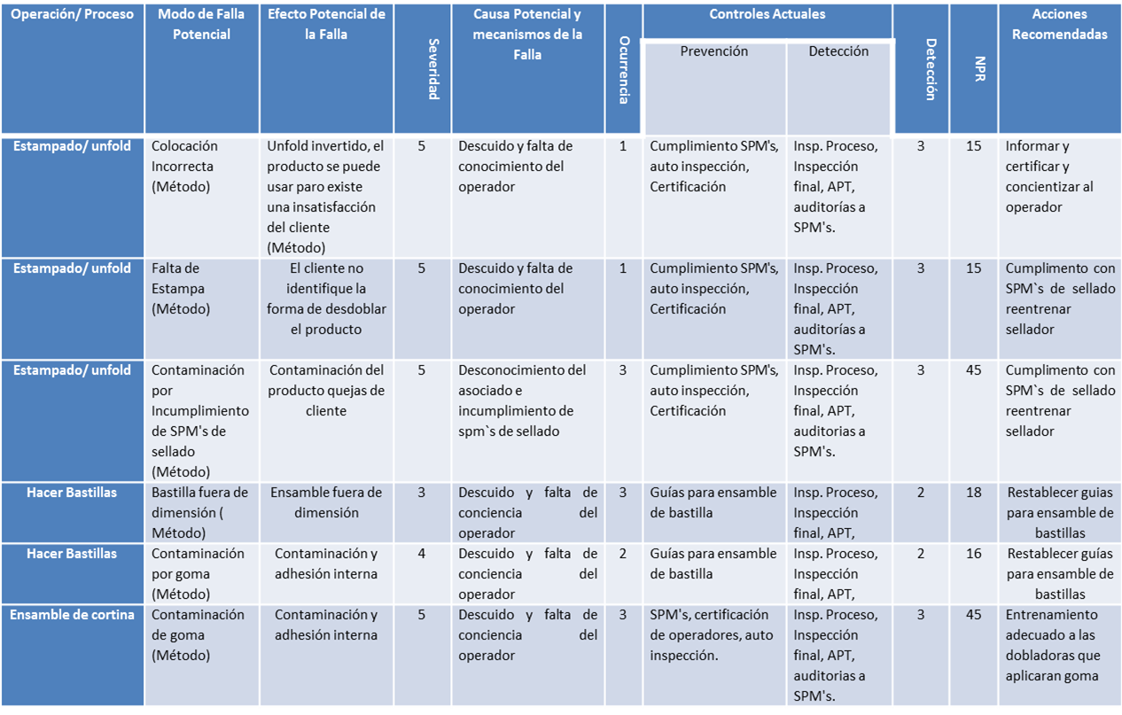
- Eventos Kaizen.
El término Kaizen es de origen Japonés y se traduce como: mejora gradual mediante la implementación de pequeñas cosas.
Kaizen es el uso organizado de sentido común para mejorar la seguridad, calidad, entrega y respuesta a las necesidades del cliente, a un bajo costo. En el contexto de Kaizen, las acciones son implementadas de forma rápida, intensiva y efectiva, por lo que generalmente son de corta duración.
Kaizen usa equipos de trabajo multi-funcionales dirigidos a mejorar un proceso o problema identificado dentro de un área específica. Es el vehículo de mejora continua utilizado por el sistema de producción Toyota.
La terminología usada en los eventos Kaizen es la siguiente:
- Kaizen – Cambio Incrementado para el Mejoramiento.

- Kaikaku – Cambio radical.

- M’s
  - Muda – Desperdicio.
  - Mura – Anormalidad.
  - Muri – Estrés.

- Jidoka – Detección automática de una anormalidad, automatizar la detección de cualquier producto o condición anormal.

- Tasa Takt – El paso en el cual el cliente está demandando el producto.

Los eventos kaizen son usados con regularidad dentro del esquema de manufactura esbelta porque los resultados son visibles a corto plazo, la implementación no requiere de esfuerzos superiores y son promotores de la cultura de mejoramiento continuo dentro de la organización. Se usan también como agentes de cambios para remover resistencias y contribuir al logro efectivo de los resultados.
Es ventajoso usar kaizen cuando:
- La responsabilidad de la implementación del cambio como resultado de las actividades del Kaizen, están dentro del alcance de las responsabilidades de los miembros del equipo y el riesgo de falla es mínimo.

- Los proyectos tienen restringidos y los resultados deben ser demostrados de forma rápida.

- Los proyectos están claramente definidos.
- Las oportunidades de mejora pueden ser identificadas rápidamente.

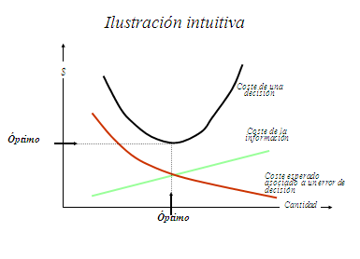
Ilustración 7 - Costo de la Informacion. Fuente: Autoría propia.

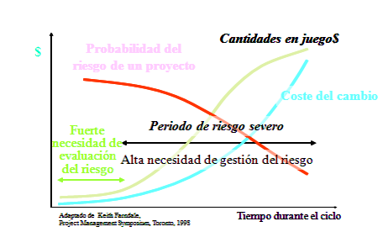
Ilustración 8 - Riesgo y ciclo de vida de un proyecto. Fuente: Autoría propia.

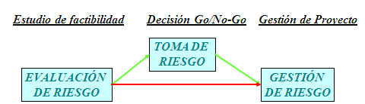
Ilustración 9 - Racionalidad del análisis de factibilidad. Fuente: Autoría propia.

Los resultados de un estudio de factibilidad deberían servir a la vez a:

- Los decisores (toma de riesgo)
- Los gerentes de proyectos (gestión del riesgo)

Racionalización de la factibilidad

- “Los proyectos hacen frente a dificultades nó porque los ingenieros no lleguen a componer con las dificultades técnicas o de efectos externos, mas bien porque los esponsors no pueden o saben componer con las turbulencias imprevistas”.
- Las turbulencias pueden provenir de dos fuentes: acontecimientos exógenos que se producen fuera de control de la gestión y acontecimientos que se manifiestan en el seno mismo de la organización del proyecto”

- LA TRANSFERENCIA DE TECNOLOGÍA EN EL COMERCIO INTERNACIONAL: UN INSTRUMENTO PARA EL DESARROLLO.

  - El Nuevo Escenario Tecnológico de los Negocios Internacionales

En la actualidad la empresa exportadora se ve obligada a actuar en un nuevo escenario global de los negocios, caracterizado por el crecimiento de la especialización en los ámbitos productivo y tecnológico.

Se puede afirmar, por tanto, que la operativa mercantil internacional circunscrita exclusivamente a la compraventa de mercaderías ha sido felizmente superada, incluso en los países de menor capacidad y desarrollo económico por lo que se hace difícil contabilizar las modalidades de transacciones existentes y, en muchos casos incluso determinar la clasificación jurídica o regulación legal en materia de contratos internacionales.

En este nuevo marco de gestión de los intercambios comerciales, en el que la actividad mercantil transnacional responde a criterios y necesidades mucho más complejas, se desenvuelve la transferencia de tecnología, entendida como un instrumento esencial para el impulso y fomento del crecimiento económico de los pueblos.

A día de hoy las empresas no se limitan a comprar o vender productos, sino que crean entramados de intereses, inversiones y cooperaciones de muy diversa índole. A ello ha contribuido, de manera esencial, la actividad desarrollada por sociedades multinacionales posicionadas en mercados exteriores, que, en la búsqueda del mayor beneficio se han visto obligadas a adaptar decisiones estratégicas dependientes de nuevos criterios coyunturales, tales como la deslocalización de sus plantas productivas o las fuertes inversiones en materia tecnológica que, posteriormente, deben generar el oportuno beneficio.

  - Comercio Internacional y Tecnología.

La práctica mercantil internacional demuestra constantemente que los intercambios comerciales cuentan con un creciente componente tecnológico, manifestado bien a través de su incorporación directa a las mercancías objeto de compraventa o bien mediante la cesión de derechos vinculados a la propiedad industrial para su explotación.

La tecnología se puede comprar, vender, alquilar, fabricar e incluso robar, lo que hace inevitable su relación directa con el progreso y la economía de los Estados. Es por todo ello que los países que cuentan con la necesaria mentalidad y capacidad inversora para gestionar programas de investigación y desarrollo son, a la postre, los que se encuentran a la cabeza del comercio mundial. (vrg. Los EEUU).

Esta circunstancia es síntoma evidente de que la tecnología es sinónimo de poder, y demuestra, igualmente, que un país que carece del necesario desarrollo tecnológico está abocado a la dependencia política y económica .

  - Concepto de Tecnología

Desde un punto de vista jurídico no existe una definición concreta del término. La gran variedad de elementos que pueden ser integrados en la gestión tecnológica ha derivado en tratamientos legales y económicos muy diferentes y difíciles de unificar. Así, los países desarrollados confieren más importancia a la puesta en práctica de nuevos conocimientos y su consiguiente protección legal mientras que, en la mayoría de los casos, los países receptores (subdesarrollados o en vías de desarrollo), limitan su actuación a la adquisición y explotación de una determinada técnica, despreocupándose de crear una legislación “ad hoc”.

A este factor hay que añadir que el derecho internacional poco o nada ha avanzado en la regulación sistemática de la materia, siendo los operadores los que realmente han aportado algo de perspectiva normativa al comercio tecnológico transfronterizo. Mediante el desarrollo de “condiciones generales de contratación” éstos han podido dar solución a un gran número de lagunas legales.

Con carácter genérico se puede entender la tecnología como el conjunto de derechos y titularidades vinculadas a la propiedad industrial, además de cualesquiera conocimientos técnicos aplicados a la fabricación de un producto o prestación de un servicio.

Desde un punto de vista económico es concebida como un instrumento trascendental para la integración de los Estados en un proceso de globalización real, basado en el derecho al progreso y la libertad efectiva de los intercambios comerciales.

Los países menos desarrollados, carentes de recursos propios, se ven acuciados por la necesidad de industrialización, a la que solo pueden tener acceso mediante el incremento de los contratos que conllevan transferencia tecnológica en cualquiera de sus modalidades.

La tecnología se ha convertido, en un elemento imprescindible para el progreso. Prueba de ello es que su constante aplicación ha logrado dejar de lado las tesis de ayuda directa a los Estados menos desarrollados para aplicar la teoría de la ayuda constructiva. Ésta se constituye en el único instrumento capaz de reforzar y mejorar los procesos productivos, y por ende, de activar las variables macroeconómicas de las naciones con niveles de desarrollo dependiente.

  - El Contrato de Transferencia Tecnológica.

El contrato de transferencia de tecnología se constituye en una modalidad de cooperación comercial por la que una de las partes cede o transmite de forma definitiva o temporal el uso de una serie de conocimientos o técnicas que tienen por objeto la mejora de la actividad empresarial del sujeto receptor. A cambio el cedente percibe la contraprestación pactada, ya sea ésta en forma de pago en moneda-divisa, a través de la entrega de mercancía fabricada , o una fórmula mixta.

Entre los elementos tecnológicos objeto de posible transferencia cabe destacar: 1. Licencia o cesión de Propiedad Industrial 2. Engineering 3. Know-how 4. Tecnología de la Franquicia 5. Contratos informáticos 6. Asistencia técnica 7. Investigación y Desarrollo.

Las características generales responden a los siguientes parámetros:

Se trata de un contrato de colaboración atípico, porque carece de normativa específica aplicable a su regulación, salvo en aspectos o materias concretas.

En la mayoría de los supuestos el contrato de transferencia de tecnología se asocia a la categoría jurídica de los contratos mercantiles, pues satisface los mismos fines que la compraventa (reventa de los productos y ánimo de lucro), aunque no siempre es así, sirva como ejemplo la tecnología de investigación y desarrollo vinculada al ámbito de la investigación universitaria sin ánimo de lucro, en cuyo caso se califica legalmente como un contrato civil.

Es un contrato oneroso y de tracto sucesivo, porque en todo caso exige el pago de una contraprestación por parte del adquirente ( vgr. Pago estipulado en forma de canon o royalty valorado en función de cada unidad fabricada bajo la licencia, o por cada producto vendido con la marca cuyo uso se autorizó por el cedente). El concepto de uso y explotación de los derechos de propiedad industrial es inherente al tracto sucesivo porque la actividad empresarial se extiende en el tiempo

Se realiza en función de la persona con la que se contrata (“intuitu personae”), porque el factor principal que influye en la adopción de la decisión de contratar tiene su origen en las cualificaciones profesionales del cedente y del receptor de la tecnología.

Habitualmente las partes en el acuerdo legal pactan la cesión de un paquete tecnológico completo, que incluye un conjunto de prestaciones dispares y de composición compleja. Esta circunstancia determina su carácter atípico, lo cual dificulta enormemente no solo la labor del legislador, sino también la unificación internacional de criterios legales aplicables al contrato.

  - Transferencia de tecnología y contratos “llave en mano”.

El contrato de transferencia tecnológica en el ámbito del comercio internacional se asocia comúnmente al concepto de desarrollo de un gran proyecto planteado a medio o largo plazo y gestionado por la vía del Concurso Público Internacional. Igualmente es común que quede enmarcado en la gestión de acuerdos de base tecnológica muchos más complejos, tales como la construcción de plantas llave en mano.

Es éste un novedoso concepto legal nacido de la proliferación de operaciones que implican la construcción de una planta de producción, con todos los elementos necesarios para su funcionamiento (contrato de industrialización), o la simple transferencia de tecnología entendida como prestación principal independiente.

Esta forma de comercio ha derivado en la creación y uso, por parte de la doctrina, del término “Derecho internacional del desarrollo”.

Ante tal perspectiva no es difícil afirmar que la creación de un contrato tipo que pueda dar respuesta a necesidades tan dispares se hace harto imposible, pues generaría obstáculos al normal desarrollo de las expectativas de las partes en el negocio.

Esta circunstancia no ha impedido que tanto las instituciones internacionales dedicadas a la unificación del derecho, como los legisladores estatales o los propios operadores mercantiles hayan realizado numerosos intentos para adecuar una regulación específica a la realidad del comercio internacional del siglo XXI y a los cambios estructurales producidos en las relaciones mercantiles contemporáneas.

Un primer acercamiento jurídico al contenido del contrato “llave en mano” (“turnkey contract”) implica el desarrollo y entrega, por parte del exportador, de un proyecto con todos sus elementos, entendido éste como el medio para que el adquirente del mismo pueda desarrollar la actividad de producción en los términos acordados en el contrato. En estas condiciones es evidente que la transacción comercial queda enmarcada en el ámbito de las relaciones contractuales de resultados.

Es el vendedor el obligado a proponer y trazar las líneas del plan, poner los medios necesarios para su consecución y construir (ya sea de forma directa o subcontratada) la obra objeto del contrato, debiendo además dejarla a disposición del cliente en pleno funcionamiento. Ello va a implicar la ejecución progresiva de una serie de acciones enmarcadas en distintas fases, que abarcan desde el suministro de los materiales necesarios para la realización de la obra o su transporte internacional hasta la instalación y puesta en funcionamiento de la maquinaria en el emplazamiento pactado en el contrato.

La extensa variedad de pactos nacidos de la relación contractual vinculada al “Turnkey Contract” hace imposible el desarrollo de un modelo tipo que sirva de referencia a los operadores comerciales. De hecho, aunque comúnmente el acuerdo se vincule a la gestión de grandes proyectos industriales (“Process Plant”) también es característico adoptar la modalidad “Llave en mano” para la ejecución de obra civil (“Civil Engineering Works”) o la simple construcción de edificios (“Building Works).

El “Mixted-Turkey” implica una relación contractual típica para el desarrollo de una parte del proyecto y un contrato “llave en mano” para la gestión de los elementos restantes. Sirva como ejemplo la fragmentación del mismo en dos acuerdos sustanciados en el contrato característico de ingeniería para el estudio de vialidad por un lado y el “contrato turkey” de realización material de la planta por otro.

El “Fast Track Construction” responde a la necesidad temporal, por parte del adquirente del proyecto, de disminuir el plazo de recepción de la obra, además de su interés en la reducción de los costes inherentes a la entrega del objeto contractual. Esta modalidad de contrato autoriza a comenzar las obras vinculadas a la ejecución de la planta sin necesidad de que el proyecto se encuentre finalizado en su totalidad. Para ello se debe fragmentar el mismo en departamentos estanco, lo que puede producir el efecto contrario, derivando en auténticos problemas de coordinación entre los responsables de cada área y posibles modificaciones de los planteamientos iniciales del proyecto.

CONCLUSIONES

La tecnología vinculada a la operativa comercial internacional se constituye en un instrumento esencial para el desarrollo efectivo de los países menos avanzados y la consiguiente eliminación progresiva de su dependencia económica.

En lo que al contrato de transferencia de tecnología se refiere cualquier análisis de los aspectos reguladores del acuerdo debe llevarnos a la misma conclusión: la abstracción y atipicidad de la materia ha obligado a la doctrina a desarrollar un proceso de clarificación normativa que a día de hoy se encuentra todavía inconcluso.

Otro factor relevante es la gran complejidad de la práctica contractual internacional relacionada con la transmisión de elementos tecnológicos para el desarrollo industrial. Esta circunstancia no solo dificulta la clasificación del contrato por categorías, sino que además hace más difícil la unificación de criterios comerciales para configurar acuerdos jurídicos- tipo que sirvan de referencia a los operadores comerciales.

En cualquier caso, y con independencia de la insatisfacción que puede generar una situación legal aún no resuelta, es aconsejable el recurso al asesoramiento de profesionales en las fases de negociación y construcción de un acuerdo que debe dar respuesta a las necesidades e intereses de las partes en el negocio.

BIBLIOGRAFÍA

- Acuña Acuña, Jorge. Mejoramiento de la calidad. Editorial Tecnológica de Costa Rica. Costa Rica, 2005. Pág. 75

- Arnold, Tony JR; Chapman, Stephen.Introduction to Materials Management.Editora Pearson, 5ta edición, Ohio, 2004.Pág. 370

- Evans, James; Lindsay, William. Administración y control de la calidad. Cengage Learning, 7ma edición, México, 2008. Pág.21.

- Guajardo Garza, Edmundo. Administración de la Calidad Total. 5ta edición, Editorial Pax México, México 2003. Pág. 83

- Krajewski, Lee. Administración de Operaciones, Editora Pearson, 8va edición, México, 2008. Pág. 121.

- Kubiak, T.M.; Bembow, Donald. The Certified Six Sigma Black Belt Hand Book, ASQ Quality Press, 2nd Edition, Milwaukee, 2009. Pág. 10.

- Kubiak, TM. Op cit pág. 576.

- Mateu Mahiques, Jorge (et al). Manual de control estadístico de calidad. Universitat Jaume, 3ra edición, 2006. Pág 127.

- Sanguesa Sánchez, Martha; et al. Teoría y práctica de la calidad. Pág.1 67

- Simorelli, Stephen C. Kanban of the supply chain. Productivity Press, New York 2006. Pág. 1

- Taylor, Gerald. Lean Six Sigma Service Excellence. J. Ross Publishing, USA, 2009. Pág. 24

Internetgrafía

- http://www.quality-one.com/services/fmeaES.php

- http://www.quality-one.com/services/fmeaES.php

Evans, James; Lindsay, William. Administración y control de la calidad. Cengage Learning, 7ma edición, México, 2008. Pág.21.
Arnold, Tony JR; Chapman, Stephen.Introduction to Materials Management.Editora Pearson, 5ta edición, Ohio, 2004.Pág. 370
Krajewski, Lee. Administración de Operaciones, Editora Pearson, 8va edición, México, 2008. Pág. 121.
Kubiak, T.M.; Bembow, Donald. The Certified Six Sigma Black Belt Hand Book, ASQ Quality Press, 2nd Edition, Milwaukee, 2009. Pág. 10.
Evans, James; Lindsay, William. Administración y control de la calidad. Cengage Learning, 4taedición, México, 2002. Pág.341.
Kubiak&Bembow, op cit, pág. 7.
Fernández, Juan. Gestión en tiempo de crisis. Ediciones Deusto, España, 2009. Pág. 203.
Kubiak, Op cit, pág. 8
http://www.nist.gov/baldrige/lean_iso_sixsigma.cfm 25/10/2011.
Kubiak, op cit pág 8
http://www.bxlnc.com/download/Lean-Manufacturing-and-the-Toyota-Production-System.pdf 26/10/2011
http://www.leanconsulting.es/leanconsulting/index.php?index=4 26/10/2011
http://www.bxlnc.com/download/Lean-Manufacturing-and-the-Toyota-Production-System.pdf 26/10/2011
Kubiak, T.M. The Certified Six Sigma Black Belt Handbook. Segunda Edición, ASQ casa editor. Milwawkee, Wisconsin. 2009. Pág. 291
Ibíd., pág. 291 “Tiempos de Espera”.
Evans, James R. Lindsay, William. Administración y control de la calidad. Cengage Learning, 7ma edición. 2008. Pág. 134.
Ibíd.pág. 134: Evolución Filosofía Seis Sigma
Kubiak, T.M. The certified six sigma black belt handbook. 2da edición, Editorial ASQ. Pág. 7.
Ibid, pág. 6
Evans, James. Op cit 502.
Sanguesa Sánchez, Martha; et al. Teoría y práctica de la calidad. Pág.1 67 * Nota: algunas de estas herramientas serán descritas posteriormente según su aplicación en el desarrollo de nuestra ensayo
Ibíd. pág. 167.
Ibíd. pág. 167.
Kubiak, TM. Op cit pág 9.
Rey Sacristán, Francisco. Las 5S: Orden y limpieza en el puesto de trabajo. Editora Fundación Confemetal. España, Madrid, 2005. Pág. 17.
Guajardo Garza, Edmundo. Administración de la Calidad Total. 5ta edición, Editorial Pax México, México 2003. Pág. 83
Simorelli, Stephen C. Kanban of the supply chain. Productivity Press, New York 2006. Pág. 1
Ibíd.pág. 2.
Taylor, Gerald. Lean Six Sigma Service Excellence. J. Ross Publishing, USA, 2009. Pág. 24
Acuña Acuña, Jorge. Mejoramiento de la calidad. Editorial Tecnológica de Costa Rica. Costa Rica, 2005. Pág. 75
Mateu Mahiques, Jorge (et al). Manual de control estadístico de calidad. Universitat Jaume, 3ra edición, 2006. Pág 127.
Kubiak, TM. Op cit pág. 576.
01/11/2011 http://www.quality-one.com/services/fmeaES.php
01/11/2011 “Desarrollo del AMEF”, http://www.quality-one.com/services/fmeaES.php
Ibíd..

